LLKC un LLU Zemkopības institūts aicina apmeklēt demonstrējuma Lauku Dienu ”Jaunu mēslošanas un augsnes ielabošanas līdzekļu demonstrējums integrētajai lauksaimniecībai” Biržos, Salas novads, Salas pagasts
Lauku diena notiks 15. augustā plkst. 11.00 ZS “Priednieki” demonstrējuma laukā. Pulcēšanās vieta: viesu nams “Ūdensdzirnas” Biržos, Salas novads, Salas pagasts. Lauku dienā varēs apskatīt demonstrējumus, iegūt informāciju par zemeņu audzēšanas aktualitātēm, par mēslošanas un augsnes ielabošanas līdzekļu lietošanu integrētajā lauksaimniecībā zemenēm.
Papildus informācija un pieteikšanās: Aivars Jermušs, LLU ZI vadošais pētnieks, e-pasts: aivars.jermuss@llu.lv; tālr. 26161767
Demonstrējums ierīkots LAP 2014.-2020. apakšpasākuma “Atbalsts demonstrējumu pasākumiem un informācijas pasākumiem” ietvaros:
LAD240118/P16 „Jaunu mēslošanas un augsnes ielabošanas līdzekļu demonstrējums integrētajai un bioloģiskajai lauksaimniecībai”

Kontaktinformācija:
Anita Putka, 26511269, anita.putka@llkc.lv
datums:
Trešdiena, Augusts 15, 2018
Nozare:
Augkopība
Vieta:
Birži, viesu māja “Ūdensdzirnas”
Adrese:
V.m. Ūdensdzirnas, Birži, Salas novads, Salas pagasts
Web adrese:
http://www.llkc.lv

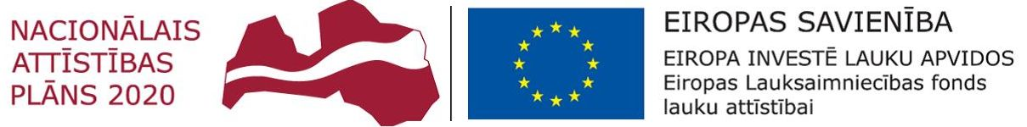
Atbalsta Zemkopības ministrija un Lauku atbalsta dienests

